Введение
Вопросам обработки сигналов уделяется большое внимание, особое место занимает обнаружение сигнала на фоне случайных помех. Решение этой задачи раскрывается в [1, 2, 7], там же дается определение оптимального обнаружения. С этой целью активно применяется дискретное (быстрое) преобразование Фурье, неоспоримым преимуществом которого является использования базиса гармонических функций. Базис обладает свойством не искажения формы при прохождении через любую линейную систему.
Однако при решении задачи обнаружения гидроакустических сигналов приходится иметь дело не только со случайными помехами, но и имитирующими помехами, частотные свойства которых идентичны свойствам полезного сигнала, наличие таких помех обусловлено самим процессом излучения энергии в воду. Корреляционная обработка, традиционно используемая для фильтрации сигналов и помех, в таких условиях не дает выигрыша для соотношения сигнал/помеха.
В работе предлагается способ получения информации об объектах локации путем анализа отраженного акустического сигнала на основе идентификации экстремальных признаков объектов с применением алгоритмов сортировки. На этой основе удается получить критерии, позволяющие отнести принятый сигнал к известному классу.

Постановка задачи
Гидроакустической информацией называют совокупность сведений об объектах (целях), извлекаемую в результате приема и анализа гидроакустических волн. Эти сведения могут касаться наличия или отсутствия целей в заданных участках пространства, их координат и других параметров движения, а также характеристик целей.
Средства получения гидроакустической информации подразделяются по принципу действия на активные, основанные на облучении пространства акустическими волнами и приеме вторичного излучения, и на пассивные, основанные на приеме собственного излучения цели.
Поступающая на гидролокационное средство или в систему информация закодирована во временной и пространственной структуре приходящих от целей гидроакустических волн.
Извлечение информации из сигналов затрудняется при наложении на них помех. По характеру воздействия различают помехи, маскирующие и имитирующие полезные сигналы. Воздействие маскирующих помех имеет общие для широкого круга радио и гидролокационных средств особенности, как правило, представляется случайным сигналом, некоррелированным с полезным, имеющим Гауссово распределение временных отчетов и равномерный энергетический спектр (белый шум). Воздействие имитирующих помех специфично для каждого локационного средства. В этой работе рассматриваются свойства реверберации, как имитирующей помехи.
Задачей обработки информации в локационном средстве или системе является декодирование пространственно-временных сигналов на фоне помех, обобщение извлекаемых сведений и представление их в наиболее удобном для использования виде.
Реализация принимаемых колебаний y(t) может быть обусловлена либо одними помехами, либо наложением сигналов и помех:
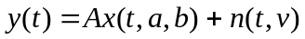,
где 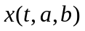, 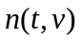 – векторные реализации сигнала и помехи соответственно; A – множитель, равный 1 или 0, в зависимости от наличия или отсутствия сигнала; a – вектор информативных параметров сигнала (время запаздывания, доплеровская частота); b – вектор неинформативных случайных параметров сигнала (совокупность случайных фаз и амплитуд); v – вектор случайных параметров помехи.
Обнаружитель выдает оценку дискретного параметра:
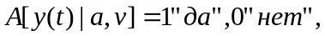
которую будем считать однозначно зависящей от принимаемой реализации y(t), при этом обнаружение будем называть двухальтернативным.

Классы сигналов и их свойства
Эхо-сигналы (полезный сигнал) – форма излученного зондирующего импульса в процессе распространения в статистически неоднородной морской среде и в ходе его отражения от подводных объектов различной формы эхо-сигналы могут существенно видоизменяться. Так, даже в том случае, когда зондирующий сигнал является детерминированным, принимаемый эхо-сигнал становится случайным, что обусловливается как искажениями эхо-сигналов в процессе распространения в среде, так и неизвестностью их параметров. Неизвестность параметров эхо-сигнала связана с априорным незнанием как самого наличия отражающего объекта в водной среде, так и его текущих координат и класса.
Шумовые (случайные) помехи – случайный процесс в том смысле, что он не является следствием излученного или отраженного сигнала. Поэтому в нем отсутствуют тенденции к изменению во временных масштабах, соизмеримых с длительностью сигнала. Прием полезных эхо-сигналов, отраженных от подводных объектов, неизменно происходит на фоне шумовых помех различного происхождения. Прием слабых сигналов на фоне сильных маскирующих помех представляет сложную задачу.
Шумовые помехи могут быть подразделены на два больших класса:
- внешние шумовые помехи;
- шумовые помехи носителей гидроакустических систем.
К внешним шумовым помехам относятся собственные шумы моря, шумы технического происхождения.
К шумовым помехам носителей гидроакустических систем можно отнести:
1) гидроакустические шумы, обусловленные обтеканием водой корпуса идущего корабля;
2) помехи, обусловленные шумами гребных винтов.
Реверберационные помехи – в гидролокации, кроме помех, обусловленных наложением шумов от целого ряда источников, характерными являются также помехи, непосредственно обусловленные самим процессом излучения энергии в воду. Этот вид помех называется реверберацией. Реверберационную помеху можно рассматривать как результат наложения в точке приема множества независимых случайных возмущений в виде элементарных акустических сигналов, рассеянных неоднородностями окружающей среды. Реверберация в море порождается рассеиванием звука различного рода неоднородностями морской воды (газовыми пузырьками, твердыми взвешенными частичками и т. п.), а также рассеянием звука неровностями дна и поверхности моря. При суммировании множества элементарных сигналов многократно повторяется процесс усиления или взаимного поглощения этих сигналов. Между такими максимумами и минимумами в сигнале ярко выражен процесс нарастания и убывания сигнала.

Оценка спектра реверберационной помехи и полезного сигнала с помощью преобразования Фурье
Выберем из всей реализации y(t) участок, длина которого равна длительности излученного сигнала, соответствующий положению отраженного полезного сигнала, и произвольный участок из области реверберации 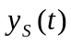 и 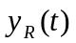 соответственно.
Применим к этим выборкам преобразование Фурье:
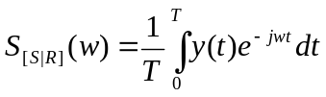,
где 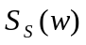 и 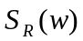 – спектр полезного сигнала и реверберации соответственно. Под критерием оценки будем понимать отношение сигнал/помеха (ОСП), определяемое как отношение максимального спектрального отчета к среднему значению отчетов, исключая максимальный отчет:
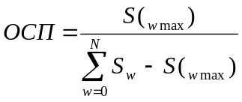. (1)
Рассмотрим модель сигнала как аддитивную смесь известного сигнала и случайной помехи, заданной равномерным законом распределения и имеющей равномерный энергетический спектр. Энергия сигнала определяется как
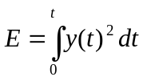.
Учитывая, что помеха имеет равномерный энергетический спектр, можно утверждать, что среднее значение квадрата модуля спектра помехи будет равно 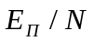, а энергия сигнала будет сосредоточена в двух частотных отчетах, соответствующих частоте полезного сигнала. Поскольку мы имеем дело с амплитудными значениями, можно предположить, что 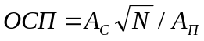, где 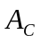 и 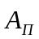 – амплитудные значения сигнала и помехи соответственно, т.е. выигрыш при такой обработке составляет 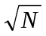, где  – длина строба обработки. На рис. 1 и рис. 2 представлены аддитивная смесь сигнала (=1) и помехи (=1) и их спектр соответственно (=1024).
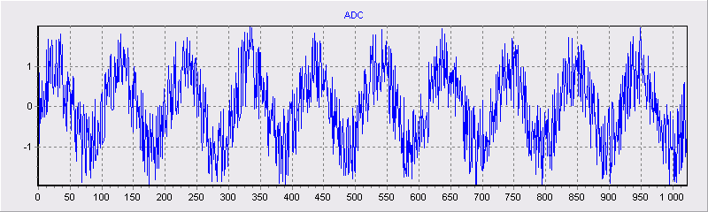
Рис. 1. Временные отчеты сигнала на фоне помех

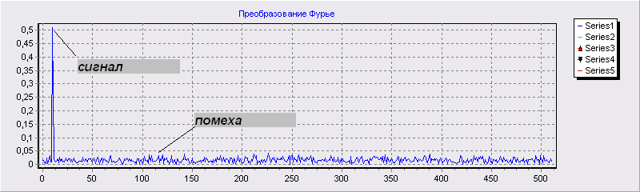
Рис. 2. Спектр сигнала на фоне помех

Значение спектра сигнала имеет значение 0,509336350109028, а среднее значение спектра помехи 0,0159825790656223, значение ОСП получается равным 31,8682202676903451, что хорошо согласуется с расчетным значением.
Рассмотрим пример обработки реального сигнала 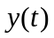, представленного на рис. 3 в сжатом виде:
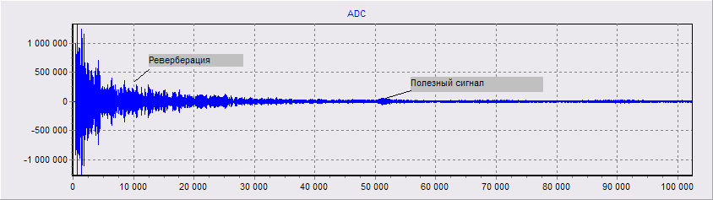
Рис. 3. Сигнал, соответствующий одному циклу излучение - прием
Выберем положения участков и , указанные на рис. 3, их вид в масштабе 1:1 представлен на рис. 4 и рис. 5.
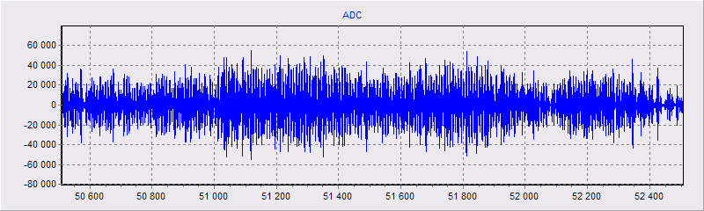
Рис. 4. Полезный сигнал сигнала на фоне помех

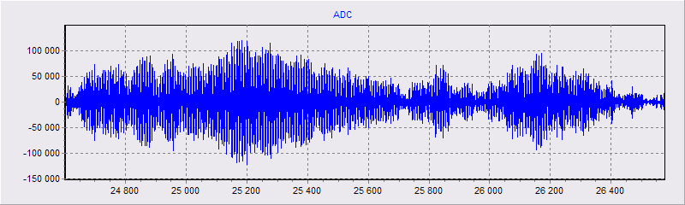
Рис. 5. Реверберация
На рис. 6 и рис. 7 показаны спектры сигнала и реверберации соответственно.
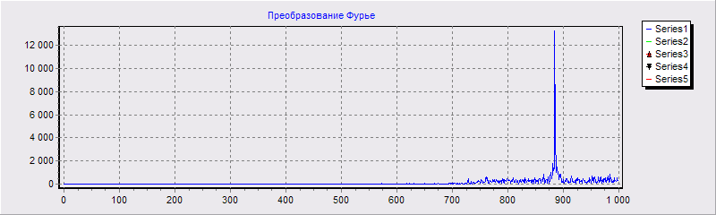
Рис. 6. Спектр полезного сигнала на фоне помех
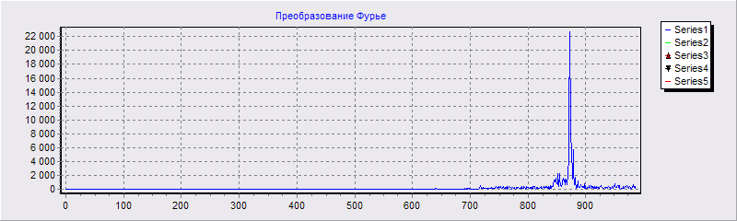
Рис. 7. Спектр реверберации
Максимальное значение 13239,45 в спектре полезного сигнала имеет отсчет с номером 884, что соответствует центральной частоте излученного сигнала. Среднее значение остальных отсчетов равно 415,040, что определяет отношение сигнал/помеха равным 31,89.
Для реверберации максимальное значение 22710,41 в спектре имеет отсчет с номером 872, что тоже соответствует центральной частоте излученного сигнала. Среднее значение остальных отсчетов равно 882,95, что определяет отношение сигнал/помеха равным 25,72.
Поскольку реверберация является следствием самого излученного сигнала, их спектры практически совпадают, отношение сигнал/помеха имеет близкие значения.
Таким образом, частотные свойства реверберации и полезного сигнала идентичны, признаки реверберации в спектре слабо выражены и мало информативны.

Модифицированная сортировка слиянием
Применяемая ниже сортировка [14 – 16] основана на адресном слиянии двух упорядоченных массивов по МС, пример которой представляет таблица:
 |  | 2 | 3 | 3 | 4
 | 0 | + | + | + | + | +
3 | - | - | 0 | 0 | + | +
4 | - | - | - | - | 0 | +
4 | - | - | - | - | 0 | +
5 | - | - | - | - | - | +
 | - | - | - | - | - | 0
Рис. 8. Матрица сравнений
Последовательный алгоритм слияния выполняется поэлементным обходом в порядке слева направо, сверху вниз неотрицательной области МС. Адрес вставки элемента в выходной массив задается соотношениями
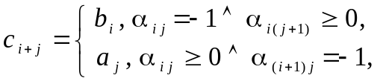 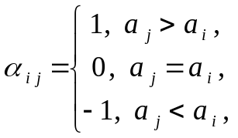 (2)
где 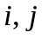– произвольно взятые индексы при ограничениях 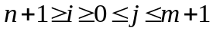; 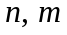, соответственно, – число элементов априори упорядоченных массивов и ; – массив, получаемый в результате их слияния; 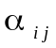– элемент -й строки и -го столбца МС; при этом располагается на входе таблицы горизонтально сверху, – вертикально слева. По входным индексам 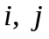 на основе (2) однозначно указывается выходной индекс 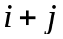 и обратно, – с помощью идентификации принадлежности индекса элементу конкретно одного из двух входных массивов и перемещения идентификатора в порядке вставки (2).
Такая организация прямой и обратной адресации сохраняется в целом для сортировки слиянием. С изложенным видоизменением слияния сортировка следует обычной схеме [ 12 ]: вначале выполняется слияние каждой пары элементов (с запоминанием обратных адресов), затем, аналогично, слияние упорядоченных пар, упорядоченных четверок и т. д. При этом сохраняется взаимный порядок сливаемых пар и массивов внутри пары. Программа сортировки представлена процедурой 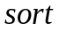:
CONST n00=1024*16-1; nn=n00+round(n00/2)+1;
TYPE
vect1=ARRAY[0..3*nn] OF extended; vect2=ARRAY[0..3*nn] OF longint;
VAR nn0: longint; c: vect1; e: vect2;
PROCEDURE sort(VAR nn0:longint;VAR c: vect1; VAR e: vect2);
TYPE vecc=ARRAY[0..nn] OF longint;
VAR ab: integer; i,j,k,l,m,r,nm,p,n: longint; e1, e2: vecc;
BEGIN
p:= trunc(ln(nn0)/ln(2)); IF p<> ln(nn0)/ln(2) THEN p:=p+1;
n:=round(exp(p*ln(2)));
FOR l := 1 TO n DO IF l<=nn0 THEN e[l] := l ELSE ab:=1;
FOR r := 1 TO p DO BEGIN m :=round(exp(r*ln(2))); nm:=n DIV m;
FOR k := 0 TO nm-1 DO BEGIN
FOR l := 1 TO m DIV 2 DO BEGIN
IF (k * m + l > nn0) OR (e[k * m + l]>nn0) THEN ab:= 1
ELSE e1[l] := e[k * m + l];
IF (k * m + m DIV 2+ l > nn0) OR (e[k * m + m DIV 2+ l]>nn0) THEN ab:=1
ELSE e2[l] := e[k * m + m DIV 2 + l] END;
i := 1; j := 0; WHILE i+j <= m DO BEGIN
IF i = m DIV 2 + 1 THEN ab := -1; IF j = m DIV 2 THEN ab := 1 ;
IF (k * m + i > nn0) OR (e[k * m + i]>nn0)
OR (k * m + m DIV 2 + j > nn0-1) OR (e[k * m + m DIV 2+ j]>nn0) THEN ab:=1;
IF (i <= m DIV 2) AND (j <= m DIV 2 -1) AND (k * m + i<= nn0)
AND (k * m + m DIV 2 + j <= nn0-1) THEN
IF (e2[j + 1] > nn0) OR (e1[i]> nn0) THEN ab:=1 ELSE
BEGIN IF c[e2[j + 1]] = c[e1[i]] THEN ab:=0;
IF c[e2[j + 1]] > c[e1[i]] THEN ab:=1;
IF c[e2[j + 1]] < c[e1[i]] THEN ab:=-1
END; IF ab >= 0 THEN BEGIN e[k*m+i+j]:= e1[i]; i:=i+1 END ELSE
BEGIN e[k * m + i + j] := e2[j + 1]; j := j + 1 END END END END END;

Число сортируемых элементов в данной модификации произвольно при условии 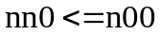. Освобождение от степени двойки для значения 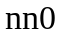 достигается путем имитации дописывания, начиная с 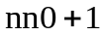, до ближайшей к степени двойки возрастающей последовательности элементов входного массива, заведомо больших, чем сортируемые. Имитация реализуется положительными значениями 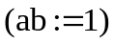 всех тех элементов каждой из МС, которые соответствуют номерам 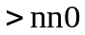. Сортировка не перемещает ключи, вызывая их на момент сравнения по обратным адресам входных индексов. При этом сами обратные адреса перемещаются, имитируя перемещение сортируемых элементов. Окончательные значения обратных адресов на выходе сортировки располагаются в массиве в соответствии порядку отсортированных элементов.
Именно в данном контексте понимается обратная адресность: на выходе сортировки каждому элементу с номером ставится в соответствие элемент массива , имеющий тот же номер –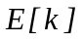, – в котором запоминается входной номер отсортированного элемента 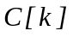. Если входной номер был , то 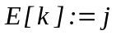.
С другой стороны, каждому входному номеру сортируемого элемента соответствует один и только один выходной номер после сортировки.
Поэтому прямая и обратная адресность эквивалентно интерпретируются как взаимно однозначное соответствие входных и выходных индексов сортируемых элементов.
Максимально параллельный вариант рассматриваемой сортировки оценивается временем 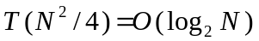[14], в скобках левой части – количество процессоров, последовательный вариант выполняется за время 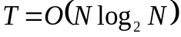[14]. Сортировка – частный случай класса сортировок -путевым слиянием [14], отличающихся от аналогов [12] параллелизмом, – в пределе достигается оценка времени 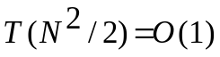, – к числу отличий принадлежит также прямая и обратная адресность. Аналогично , все такие сортировки могут выполняться без перемещения ключей.

Идентификация экстремальных признаков и классификация реверберации методом модифицированной сортировки слиянием
Большинство существующих методов распознавания объектов на изображении основаны на каком-либо преобразовании исходного сигнала. Традиционно существует три метода распознавания [16] (или типа классификаторов): шаблонные, признаковые и структурные. Шаблонные классификаторы преобразуют исходное изображение в набор точек объекта и затем накладывают его на шаблоны, имеющиеся в базе системы. Объект будет классифицирован и идентифицирован по шаблону, имеющему меньше всего отличий. Признаковые классификаторы по каждому символу вычисляют набор чисел (признаков) и сравнивают эти наборы, после чего принимается решение о классификации и идентификации объекта также по минимуму отличий признаков анализируемого объекта от эталонного (шаблонного) набора признаков. Структурные классификаторы хранят информацию о топологии объекта и принимают решение на основе соответствия структуры образца и эталона.
В данном разделе будет описан метод распознавания, классификации и идентификации реверберации на основе сортировки и локализации экстремумов, который можно отнести к признаковым методам распознавания.
Замечание 1. Одной из отличительных особенностей метода является работа с исходными сигналами, не подвергавшимися предварительной обработке.
Ниже речь идет об обработке собственно сигналов гидроакустической локации, результаты которой отображаются для наглядности.
Решение задачи распознавания реверберации в данном контексте имеет смысл выделения объектов как целевых, так и не целевых, включает расчет признаков и соотнесение их с некоторыми классами объектов в зависимости от значений признаков.
В качестве отличительных особенностей сигналов будем иметь в виду амплитудные значения исходного сигнала, при этом отличия, как правило, являются экстремумами (минимальными или максимальными значениями), имеющими некоторые устойчивые в данном классе признаки.
6.1. Определение экстремумов числовой последовательности на основе сортировки [14 – 16], которая, как отмечалось, должна обладать следующими свойствами. Она осуществляет упорядочение входных значений числовой последовательности по одному из отношений ( или ), сохраняя исходную индексацию входных значений последовательности, т.е. обладает свойством обратной адресности. При этом входом сортировки является числовая последовательность, а выходом – упорядоченная последовательность чисел, а также индексов исходной числовой последовательности, расположенных в порядке отсортированных элементов, определяемом отношением ( или ).
Сортировка обладает устойчивостью, – для равных элементов большим считается элемент с меньшим индексом по отношению и наоборот в случае .
Требуемыми свойствами обладают сортировки с обратной адресностью, рассмотренные в [14 – 16].
В основе алгоритма идентификации экстремумов числовой последовательности при помощи сортировки лежит оператор локализации экстремумов последовательности. Данный оператор имеет вид
{sort(nn0,c,e);} k:=1; while k<= nn0 do begin for r:=1 to k-1 do
if abs ( e [k]-e [k-r] ) <= eps0 then goto 22;
//e[k] – индекс локального минимума/максимума
22: k := k+1 end;
В этом программном фрагменте 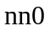 – число узлов, совпадающее с числом сортируемых элементов, 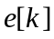 – массив индексов элементов исходной последовательности, 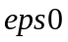– константа, равная радиусу окрестности локализации экстремума.
Оператор локализации всегда работает только с предварительной сортировкой рассматриваемого вида. По определению в отсортированном массиве слева от находятся меньшие, а справа большие элементы. При этом смысл оператора локализации экстремума сводится к проверке расстояния до ближайшего большего (при 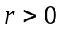) при проверке локального максимума и до ближайшего меньшего (при 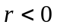) при проверке локального минимума. Другими словами, если в -окрестности текущего входного индекса отсортированного элемента среди больших его элементов есть хотя бы один, расстояние до которого меньше либо равно , то такой элемент не является локальным максимумом и если среди меньших его элементов есть хотя бы один, расстояние до которого меньше либо равно , то такой элемент не является локальным минимумом.
Пример 1 (локализации экстремумов числовой последовательности). Возьмем последовательность случайных амплитудных значений, состоящую из восьми отчетов [0, 0, 8, 2, 2, 6, 3, 1]. Шаги сортировки определяются следующим образом.
Шаг 0: исходная последовательность.
0, 1, 2, 3, 4, 5, 6, 7
0, 0, 8, 2, 2, 6, 3, 1
Шаг 1: МС вырождается в 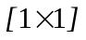 элементов – [0, 1], [2, 3], [4, 5], [6, 7] в соответствии с (2) осуществляем слияние.
0, 1, 3, 2, 4, 5, 7, 6
0, 0, 2, 8, 2, 6, 1, 3
Шаг 2: МС 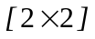 – [0, 1, 2, 3], [4, 5, 6, 7].
0, 1, 3, 2, 7, 4, 6, 5
0, 0, 2, 8, 1, 2, 3, 6
Шаг 3: МС 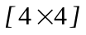 – [0, 1, 2, 3, 4, 5, 6, 7].
0, 1, 7, 3, 4, 6, 5, 2
0, 0, 1, 2, 2, 3, 6, 8
Здесь число в квадратных скобках обозначает индекс элемента входной числовой последовательности, для оператора локализации экстремумов оно соответствует , а заключенное в квадратные скобки означает ссылку по номеру на соответствующий элемент входной последовательности. Локализация минимумов при 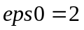: [0] – локальный минимум т.к. ближайший индекс слева 1 и 7-1 > ; [1] – не является минимумом, т.к. 1-0 < . Важно, что порядок равных элементов сохранен после сортировки, т.е. сортировка является устойчивой; [7] – локальный минимум: [3] > [1]. [4] > [3]. [6] > [4]. [5] > [6]. [2] > [4]
Локализация максимумов при : [0] < [1]. [1] < [3]. [7] < [6]. [3] < [4] . [4] < [6]. [6] < [5]. [5] – локальный максимум; [2] – локальный максимум.
Пример 2. Возьмем последовательность, сгенерированную специальным образом, так чтобы ее амплитудные максимумы и минимумы чередовались, а последовательность максимумов образовывала треугольник. Отсортируем эту последовательность и найдем все экстремумы с радиусом локализации равным 1. Результат работы представлен на рис. 9.
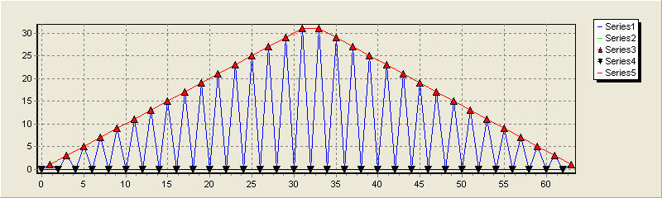
Рис. 9. Локализованные экстремумы при eps0=1
Треугольниками, направленными вверх, обозначены локальные максимумы, а треугольниками, направленными вниз, – локальные минимумы. Для той же последовательности экстремумы, локализованные с радиусом 2, показаны на рис. 10, здесь локализованы только один максимум и один минимум. Отсюда в дальнейшем радиус локализации экстремумов будет определять масштаб поиска экстремальных признаков.
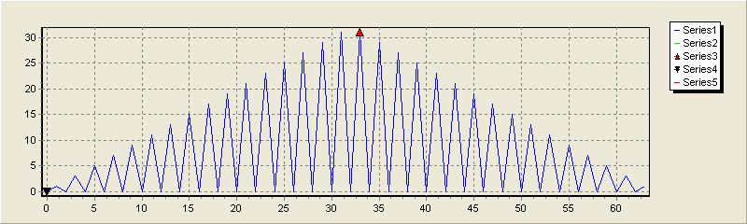
Рис. 10. Локализованные экстремумы при eps0=2
6.2. Алгоритм распознавания реверберации в стробе обработки осуществляется в два этапа с последующим расчетом параметров и принятием решения.
Этап 1. Сортировка исходного массива данных.
В результате сортировки получается последовательность индексов исходной последовательности амплитуд, упорядоченная по возрастанию (в смысле принятого отношения). После этого необходимо провести процедуру локализации экстремумов, которая осуществляет выделение экстремумов на некотором отрезке посылки, половина длины которого называется радиусом окрестности локализации. Значение такого радиуса задается априори оператором – в соответствии с геометрическими размерами целевого объекта и эмпирической выделенностью объекта по сравнению с фоном. Для одного и того же изображения увеличение радиуса локализации приводит к выделению наиболее контрастных, выделяющихся по сравнению с фоном объектов, а ее уменьшение – к увеличению числа выделяемых экстремумов на обрабатываемой посылке и, соответственно, к увеличению числа объектов в результате работы метода.
Выделенные максимумы представляют собой опорные точки для работы алгоритмов обнаружения и распознавания, которые служат для построения области объекта. Под областью объекта неформально понимается совокупность признаков (получаемых на основе локальных экстремумов), логически связанных с объектом и являющихся следствием проявления свойств объекта.
Этап 2. В результате выполнения первого этапа запоминаются номера индексов выделенных максимумов в отдельном участке памяти, такие максимумы содержат наиболее показательные свойства амплитудных значений. Далее выделенные максимумы записываются в новую числовую последовательность (в порядке роста исходных индексов), которая повторно сортируется и в ней производится поиск экстремумов. Для дальнейшего, кроме того, вычисляется и запоминается среднее значение исходных максимумов.
Вычисляется признак изрезанности огибающей сигнала в виде отношения усредненного значения приращений локальных максимумов к среднему значению исходных максимумов,
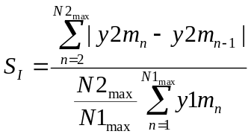,
где 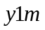 и 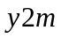 – последовательности максимумов, локализованных на первом и на втором этапах, 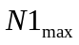 и 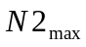– количество максимумов на соответственном этапе.
Для вычисления признака монотонности перехода между экстремальными точками, среди экстремумов, полученных в результате вторичной сортировки, требуется провести процедуру отбора экстремальных точек.
Критерии отбора следующие:
- сумма геометрических расстояний от минимума (максимума) до двух прилежащих максимумов (минимумов) должна превышать среднее значение максимумов в стробе обработки,
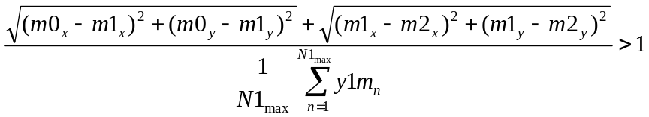,
где 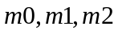 – три подряд идущих экстремума, иными словами, в расчет берутся только значительные, в смысле амплитуды, выбросы (провалы);
- величина основания треугольника, образованного одним минимумом (максимумом) и двумя прилежащими максимумами (минимумами) должна лежать в диапазоне значений 8-35, что характерно (на основе эксперимента) для реверберации.
Вычисляется признак монотонности перехода между экстремальными точками путем подсчета случаев, когда удлинение сторон треугольника, прилежащих к экстремальной точке, образованного одним минимумом (максимумом) и двумя прилежащими максимумами (минимумами), по отношению к геометрической длине этих сторон, является незначительным (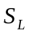<0.4),
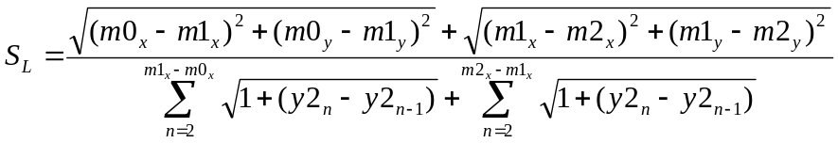.
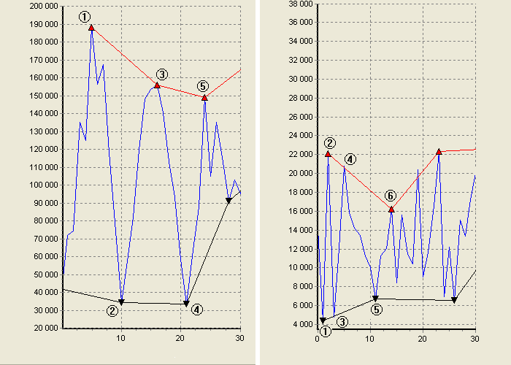
Рис. 11. Переходы между экстремумами, слева –- реверберация, справа – полезный сигнал
На рис. 11 отмечен цифрами путь перехода между экстремальными точками, для рассматриваемой реверберации это случаи [1,2,3], [2,3,4], [3,4,5], а для полезного сигнала – [1,2,3,4,5], [2,3,4,5,6].
Различие объясняется тем, что реверберация представляет собой аддитивную смесь большого количества отражений от случайных объектов со всех сторон. Поэтому сигнал реверберации попеременно то сильно возрастает (складывается), то уменьшается до минимальных значений (вычитается).
Произведение изрезанности огибающей на признак монотонности используется как результат, будем называть его обобщенным реверберационным признаком (ОРП), типовое значение диапазона от 0 до 10.
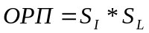. (3)
Сигналам реверберации соответствуют верхние значения этого признака.
Программа, идентифицирующая реверберацию изложенным способом, приводится непосредственно ниже.
Программа состоит из следующих основных модулей:
rev2_sort – основной модуль программы;
usort – модуль, содержащий функции сортировки и локализации экстремумов;
UBufferSort – модуль содержит описание класса инкапсулирующий сортируемый массив и дополнительную память;
uclass_rev_instrob – модуль содержит описание класса расчета классификационных признаков;
umainform – модуль главной формы, содержащий процедуры и функции для обеспечения работы визуального пользовательского интерфейса;
ushow_array – Модуль дополнительной формы для отображения результатов работы программы;
{Основной модуль программы}
program rev2_sort;

uses
Forms,
umainform in 'umainform.pas' {MainForm},
ushow_array in 'ushow_array.pas' {Fshow_array},
UBufferSort in 'UBufferSort.pas',
usort in 'usort.pas',
uclass_rev_instrob in 'uclass_rev_instrob.pas';

{$R *.res}

begin
Application.Initialize;
Application.CreateForm(TMainForm, MainForm);
Application.Run;
end.

{Модуль содержащий функции сортировки и локализации экстремумов}
unit usort;

interface

const
max_size_sort = 1024*1024*8;

type
TypeSortData = double;
PTypeSortData = ^TypeSortData;

procedure asort(const x : array of TypeSortData; Var y : array of integer; cnt : integer);
procedure afind_min_max(Var y : array of integer; Var mm : array of integer; cnt : integer; eps0 : integer=1);

implementation

Var
in_buff : array[0..max_size_sort-1] of integer;

{Функция осуществляющая слияние упорядоченных массивов по индексам}
procedure sl(const x : array of TypeSortData; Var a : array of integer; Var b : array of integer; cnt_a : integer; cnt_b : integer);
{Кроме того факта, что входные массивы являются упорядоченными, учитывается и то, что они занимают смежную область памяти,
причем именно ту в которую будет помещен результат. Это позволяет прекратить операцию сравнения как только один из массивов
будет полностью помещен в результат, остаток другого будет представлять собой недостающую часть результата.
При этом если в результат не помещен остаток массива или весь массив, расположенный по старшим индексам, то можно и не копировать его в результат,
потому что он находился там изначально.}
Var
i : integer;
j : integer;
n : integer;
begin
i := 0;
j := 0;
{Повторять, пока один из массивов не будет полностью помещен в результат}
while (j < cnt_a) and (i < cnt_b) do
if x[a[j]] <= x[b[i]] then // слияние
begin //+
in_buff[i+j] := a[j];
inc(j);
end
else
begin //0, -
in_buff[i+j] := b[i];
inc(i);
end;

{Поместить в результат остаток младшего массива}
for n := cnt_a-1 downto j do
a[cnt_b+n] := a[n];
{Скопировать результат фактического слияния, без остатка старшего массива}
for n := 0 to j + i - 1 do
a[n] := in_buff[n];
end;

{Функция сортировки слиянием}
procedure asort(const x : array of TypeSortData; Var y : array of integer; cnt : integer);
Var
i : integer;
t : integer;
l : integer;
b : integer;
n : integer;
begin
if cnt < 2 then
exit;

{Упорядочивание соседних пар элементов }
for i := 0 to (cnt div 2)-1 do
if x[y[i*2]] > x[y[i*2+1]] then
begin
t := y[i*2];
y[i*2] := y[i*2+1];
y[i*2+1] := t;
end;

b := cnt and 1;

l := 2;
while 2*l <= cnt do {Цикл по степени двойки}
begin
n := cnt div (2*l);
t := cnt mod (2*l);
for i:=0 to n-1 do
sl(x, y[i*2*l], y[i*2*l+l], l, l); {Слияние частей массива равных степени двойки}
if (t > b) and (b > 0) then
sl(x, y[cnt-t], y[cnt-b], t-b, b); {Слияние не кратных остатков}
b := t;
l := l * 2;
end;
if b > 0 then
sl(x, y[0], y[cnt-b], cnt-b, b); {Слияние последнего не кратного остатка}
end;

{Локализации экстремумов в отсортированном массиве с заданным радиусом локализации}
procedure afind_min_max(Var y : array of integer; Var mm : array of integer; cnt : integer; eps0 : integer=1);
label
no_mint, no_maxt;
var
i : integer;
k, l : integer;
begin
{Обнуление списка экстремумов}
for i:= 0 to cnt-1 do
mm[i] := 0;

{Поиск минимумов}
k:=1;
while k <= cnt do
begin
FOR l := 1 TO k-1 do {Проверка меньших значений}
if abs(y[k-1]-y[k-l-1]) <= eps0 then {Оператор локализации экстремумов с радиусом окрестности локализации eps0}
goto no_mint;
mm[k-1] := -1; //mm[y[k-1]] := -1;
no_mint:
k:=k+1;
end;

{Поиск максимумов}
k:=1;
while k<= cnt do
begin
FOR l := 1 TO cnt-k do {Проверка больших значений}
if abs(y[k-1]-y[k+l-1]) <= eps0 then {Оператор локализации экстремумов с радиусом локализации eps0}
goto no_maxt;
mm[k-1] := 1; //mm[y[k-1]] := 1;
no_maxt:
k:=k+1;
end;
end;

end.

{Модуль содержит описание класса инкапсулирующего сортируемый массив и дополнительную память}
unit UBufferSort;

interface

uses
SysUtils, usort;

Type
TDBuffer = array of TypeSortData;
PDBuffer = ^TDBuffer;

TFBuffer = array of double;
PFBuffer = ^TFBuffer;

TIndex = array of integer;
PIndex = ^TIndex;

TBufferSort = class(TObject)
public
constructor Create(leng : integer; e : integer=1); overload;
constructor Create(const pd: array of TypeSortData; leng : integer; e : integer=1); overload;
constructor Create(const pb: TBufferSort; ind : integer; leng : integer; e : integer=1); overload;
destructor Destroy; override;

procedure sort;
procedure find_min_max(e : integer=-1);
function get_eps : integer;
procedure set_eps(e : integer);

procedure set_length(leng : integer);
procedure set_data(const pd: array of TypeSortData; leng : integer);

function get_index : PIndex; overload;
function get_index( Var ii : array of integer ) : PIndex; overload;

function get_min_max : PIndex;
function get_smin_max : PIndex;

function get_length : integer;
function get_data : PDBuffer;

function get_min : integer;
function get_max : integer;
protected
pdata : TDBuffer;
index : TIndex;
min_max : TIndex;
smin_max : TIndex;
eps0 : integer;
length : integer;
count_max, count_min : integer;
end;
PBufferSort = ^TBufferSort;

implementation

{Конструктор TBufferSort с заданным размером без данных}
constructor TBufferSort.Create(leng : integer; e : integer);
begin
inherited Create;

length := 0;
set_length(leng);

set_eps( e );
count_max := 0;
count_min := 0;

set_data(pdata, 0);
end;

{Конструктор TBufferSort принимает указатель на данные, размер массива данных и радиус локализации экстремумов}
constructor TBufferSort.Create(const pd: array of TypeSortData; leng : integer; e : integer);
begin
inherited Create;

length := 0;
set_length(leng);

set_eps( e );
count_max := 0;
count_min := 0;

set_data(pd, leng);
end;

{Конструктор TBufferSort с заданным размером, данные из другого класса TBufferSort}
constructor TBufferSort.Create(const pb: TBufferSort; ind : integer; leng : integer; e : integer=1);
var
i : integer;
begin
inherited Create;

length := 0;
set_length(leng);

set_eps( e );
count_max := 0;
count_min := 0;

for i:=0 to length-1 do
begin
pdata[i] := 0;
index[i] := i;
min_max[i] := 0;
end;

for i:=0 to leng-1 do
pdata[i] := pb.get_data^[ind+i];
end;

{Деструктор TBufferSort освобождает используемые ресурсы}
destructor TBufferSort.Destroy;
var
test : array[0..3] of TypeSortData;
i : integer;
begin
for i:=0 to 3 do
test[i] := i;
set_data(test, 4);
set_length(0);
inherited;
end;

{Изменяет размер буфера и дополнительной памяти}
procedure TBufferSort.set_length(leng : integer);
var
err : integer;
begin
if (leng = 1) or (leng < 0) or (leng > max_size_sort) then
raise Exception.Create(' Error set_length !!! ');
if length <> 0 then
begin
err := 0;
if (abs(pdata[length] - PI)) > 0.001 then
inc(err);
if index[length] <> -100 then
inc(err);
if min_max[length] <> -200 then
inc(err);
if(err > 0) then
raise Exception.Create(' Error array border !!! ');
end;

err := 0;
if leng > 0 then
err := 1;
setlength(pdata, leng+err);
setlength(index, leng+err);
setlength(min_max, leng+err);
setlength(smin_max, leng+err);

if leng > 0 then
begin
pdata[leng] := PI;
index[leng] := -100;
min_max[leng] := -200;
end;
length := leng;
end;

{Записывает данные в буфер и очищает дополнительную память}
procedure TBufferSort.set_data(const pd: array of TypeSortData; leng : integer);
var
i : integer;
begin
if leng <> length then
set_length(leng);
for i:=0 to length-1 do
begin
pdata[i] := 0;
index[i] := i;
min_max[i] := 0;
smin_max[i] := 0;
end;

if leng <= 0 then
exit;
if leng > length then
leng := length;
for i:=0 to leng-1 do
pdata[i] := pd[i];
end;

{Сортировка буфера}
procedure TBufferSort.sort;
Var i : integer;
begin
for i:=0 to length-1 do
begin
index[i] := i;
min_max[i] := 0;
smin_max[i] := 0;
end;
{Вызов базовой операции сортировки}
asort(pdata, index, length);
end;

{Возвращает текущий размер буфера в элементах}
function TBufferSort.get_length : integer;
begin
result := length;
end;

{Возвращает текущий радиус локализации}
function TBufferSort.get_eps : integer;
begin
result := eps0;
end;

{Устанавливает радиус локализации}
procedure TBufferSort.set_eps(e : integer);
begin
eps0 := e;
end;

{Возвращает указатель на буфер данных}
function TBufferSort.get_data : PDBuffer;
begin
result := @pdata;
end;

{Возвращает указатель на массив индексов}
function TBufferSort.get_index : PIndex;
begin
result := @index;
end;

{Копирует массив индексов}
function TBufferSort.get_index( Var ii : array of integer ) : PIndex;
var
i : integer;
begin
for i:=0 to length-1 do
ii[i] := index[i];
result := @index;
end;

{Возвращает указатель на массив экстремумов}
function TBufferSort.get_min_max : PIndex;
begin
result := @min_max;
end;

{Возвращает указатель на отсортированный массив экстремумов}
function TBufferSort.get_smin_max : PIndex;
begin
result := @smin_max;
end;

{Возвращает количество минимумов}
function TBufferSort.get_min : integer;
begin
result := count_min;
end;

{Возвращает количество максимумов}
function TBufferSort.get_max : integer;
begin
result := count_max;
end;

{Локализация экстремумов в буфере с заданным радиусом}
procedure TBufferSort.find_min_max(e : integer);
var
i : integer;
begin
if(e >= 0) then
set_eps(e);
for i:=0 to length-1 do
min_max[i] := 0;
count_max := 0;
count_min := 0;

{Вызов базовой функции локализации экстремумов}
afind_min_max(index, smin_max, length, eps0);
for i:=0 to length-1 do
min_max[index[i]] := smin_max[i];

for i:=0 to length-1 do
begin
if min_max[i] > 0 then
inc(count_max);
if min_max[i] < 0 then
inc(count_min);
end;
end;

end.

{Модуль содержит описание класса расчета классификационных признаков}
unit uclass_rev_instrob;

interface

uses UBufferSort, usort;

const STROB_SIZE : integer = 2048; {Длина строба обработки}
const OVERLAP : integer = 4; {Коэффициент перекрытия стробов}

type
TClassRevInStrob = class
public
constructor Create();
destructor Destroy; override;

procedure set_data( const pd: array of TypeSortData; leng : integer );
procedure set_eps(e : integer);
procedure set_feps(fe : integer; be : integer);
function sclass() : double;
procedure work();
function triang_work() : integer;

protected
fsort : TBufferSort;
bsort : TBufferSort;
amax2 : array of double;
protected
mean_value : double;
mean_max : double;
max_mean : double;
sum_dmax : double;
dmax_mean : double;
mean_min : double;
triang_cnt : integer;
ORP : double;
protected
function tdistance(i0 : integer; i1 : integer) : double;
function rdistance(i0 : integer; i1 : integer) : double;
end;

implementation

uses SysUtils;

{Конструктор TclassRevInStrob}
constructor TClassRevInStrob.Create();
begin
mean_value := 0;
ORP := 0;
fsort := TBufferSort.Create(0);
bsort := TBufferSort.Create(0);
end;

{Деструктор TclassRevInStrob}
destructor TClassRevInStrob.Destroy();
begin
setlength(amax2, 0);
freeandnil(fsort);
freeandnil(bsort);
end;

{Записывает данные в буфер заданной длины}
procedure TClassRevInStrob.set_data( const pd: array of TypeSortData; leng : integer );
var
i : integer;
begin
setlength(amax2, leng );

for i:=0 to leng-1 do
if pd[i] < 0 then
amax2[i] := 0
else
amax2[i] := pd[i];

fsort.set_data(amax2, leng);
fsort.sort;
set_feps(4, 4);
end;

{Производит поиск экстремумов с радиусом локализации fe, из найденных максимумов составляется второй массив bsort и вычисляется среднее значение. Массив bsort сортируется и производится поиск экстремумов с радиусом окрестности локализации be}
procedure TClassRevInStrob.set_feps(fe : integer; be : integer);
var
i, di : integer;
begin
fsort.find_min_max( fe );

di := 0;
mean_value := 0;
for i := 0 to fsort.get_length-1 do
if(fsort.get_min_max^[i] > 0) then
begin
amax2[di] := fsort.get_data^[i];
mean_value := mean_value + amax2[di];
di := di + 1;
end;
mean_value := mean_value / di;

bsort.set_data(amax2, fsort.get_max());
bsort.sort;
bsort.find_min_max( be );
end;

{Устанавливает радиус локализации для второго этапа обработки и производит поиск экстремумов}
procedure TClassRevInStrob.set_eps(e : integer);
begin
bsort.find_min_max( e );
end;

{Обработка текущего строба данных и расчет ОРП}
procedure TClassRevInStrob.work();
Var
r : double;
mv : double;
i, j : integer;
begin
mv := 0;
for i := 0 to bsort.get_length-1 do
if(bsort.get_min_max^[i] > 0) then
mv := mv + bsort.get_data^[i];
mean_max := mv / (bsort.get_max());
max_mean := mean_max / mean_value;

mv := 0;
j := -1;
r := 0;
for i := 0 to bsort.get_length-1 do
if(bsort.get_min_max^[i] > 0) then
begin
if(j >= 0)then
mv := mv + abs(bsort.get_data^[i] - r);
j := i;
r := bsort.get_data^[i];
end;
sum_dmax := mv;
dmax_mean := sum_dmax/(mean_value*(bsort.get_max()));

mv := 0;
for i := 0 to bsort.get_length-1 do
if(bsort.get_min_max^[i] < 0) then
mv := mv + bsort.get_data^[i];
mean_min := mv / (bsort.get_min());

triang_cnt := triang_work();
i := triang_cnt; //4
mv := dmax_mean; //0.2
if(i < 0)then
i := 0;
if(mv < 0)then
mv := 0;
ORP := mv * i;
end;

{Расчет количества треугольников удовлетворяющих заданным условиям}
function TClassRevInStrob.triang_work() : integer;
var
i : integer;
mm : array[0..2,0..1] of integer;
cnt : integer;
ri : integer;
dt, dr : double;
k, k1 : double;
begin
cnt := 0;
for i := 0 to 2 do
mm[i][0] := 0;

for i := 0 to bsort.get_length-1 do {Цикл по массиву}
if(bsort.get_min_max^[i] <> 0) then {Если элемент экстремум}
begin
mm[2][0] := mm[1][0]; mm[1][0] := mm[0][0]; mm[0][0] := bsort.get_min_max^[i];
mm[2][1] := mm[1][1]; mm[1][1] := mm[0][1]; mm[0][1] := i;
if( (mm[2][0] < 0) and (mm[1][0] > 0) and (mm[0][0] < 0) or (mm[2][0] > 0) and (mm[1][0] < 0) and (mm[0][0] > 0) )then
begin {Если min, max, min или max, min, max}
ri := abs(mm[2][1] - mm[0][1]);
if( (ri >= 8) and (ri < 35) )then {Проверка основания треугольника}
begin
{Сумма геометрических длин сторон}
dt := tdistance(mm[2][1], mm[1][1]) + tdistance(mm[1][1], mm[0][1]);
{Сумма фактических длин сторон}
dr := rdistance(mm[2][1], mm[1][1]) + rdistance(mm[1][1], mm[0][1]);
k := (dr - dt) / dt;
k1 := dt / mean_value;
if((k < 0.4) and (k1 > 1.0))then
cnt := cnt + 1;
end;
end;
end;
result := cnt;
end;

{Расчет геометрического расстояния между двумя точками}
function TClassRevInStrob.tdistance(i0 : integer; i1 : integer) : double;
var
dx, dy : double;
begin
dx := i1-i0;
dy := bsort.get_data^[i0] - bsort.get_data^[i1];
result := sqrt(dx*dx + dy*dy);
end;

{Расчет фактического пути между двумя точками}
function TClassRevInStrob.rdistance(i0 : integer; i1 : integer) : double;
var
i : integer;
s : double;
dy : double;
begin
result := 0;
if(i0 = i1)then
exit;
if(i1 < i0)then
begin
i := i0;
i0 := i1;
i1 := i;
end;

s := 0;
for i:=i0 to i1-1 do
begin
dy := bsort.get_data^[i] - bsort.get_data^[i+1];
s := s + sqrt(1 + dy*dy);
end;
result := s;
end;

{Делает обработку данных и возвращает обобщенный реверберационный признак}
function TClassRevInStrob.sclass() : double;
begin
work();
result := ORP;
end;

end.

{Модуль главной формы}
unit umainform;

interface

uses
Windows, Messages, SysUtils, Variants, Classes, Graphics, Controls, Forms,
Dialogs, Menus, ComCtrls, TeEngine, Series, ExtCtrls, TeeProcs, Chart,
StdCtrls, uclass_rev_instrob;

type
TMainForm = class(TForm)
MainMenu1: TMainMenu;
File1: TMenuItem;
Open1: TMenuItem;
N1: TMenuItem;
Exit1: TMenuItem;
StatusBar1: TStatusBar;
OpenDialog1: TOpenDialog;
Processing1: TMenuItem;
sort1: TMenuItem;
Timer1: TTimer;
Export1: TMenuItem;
SaveDialog1: TSaveDialog;
Chart1: TChart;
ADC: TLineSeries;
AllWork1: TMenuItem;
RClass: TLineSeries;
procedure Exit1Click(Sender: TObject);
procedure Open1Click(Sender: TObject);
procedure sort1Click(Sender: TObject);
procedure Export1Click(Sender: TObject);
procedure FormCreate(Sender: TObject);
procedure AllWork1Click(Sender: TObject);
procedure FormDestroy(Sender: TObject);
private
{ Private declarations }
ClassRevInStrob : TClassRevInStrob;
file_length : integer;
buffer : array[0..8191] of double;
buff : array of double;
function read_file(file_name : string) : integer;
procedure set_buff(x : integer; l : integer);
public
{ Public declarations }
end;

var
MainForm: TMainForm;

implementation

uses
ushow_array;

{$R *.dfm}

{Завершение работы программы}
procedure TMainForm.Exit1Click(Sender: TObject);
begin
close;
end;

{Диалог выбора файла и его чтение и отображение}
procedure TMainForm.Open1Click(Sender: TObject);
begin
if OpenDialog1.Execute then
read_file(OpenDialog1.FileName);
end;

{Чтение файла и отображение}
function TMainForm.read_file(file_name : string) : integer;
var
fs : TFileStream;
i, r : integer;
temp : single;
begin
ADC.Clear;
RClass.Clear;
fs := TFileStream.Create(file_name, fmOpenRead);
r := fs.Size div sizeof(single);
setlength(buff, r);
for i:=0 to r-1 do
begin
fs.Read(temp, sizeof(single));
ADC.AddXY(i, temp);
end;
freeandnil(fs);
file_length := r;
StatusBar1.Panels[1].Text := file_name;
result := r;
end;

{Обработка выделенного фрагмента с отображением результатов}
procedure TMainForm.sort1Click(Sender: TObject);
var
t : TFshow_array;
l : integer;
i : integer;
begin
l := ADC.LastValueIndex - ADC.FirstValueIndex+1;
if (l < 16) or (ADC.FirstValueIndex < 0) or (ADC.LastValueIndex >= file_length) then
exit;
if l > 16384 then
l := 16384;
set_buff(ADC.FirstValueIndex, l);

for i:=0 to l-1 do
if buff[i] < 0 then
buff[i] := 0;

t := TFshow_array.Create(self);
t.set_eps0(4);
t.set_data(buff, l);
t.ShowModal();
freeandnil(t);
end;

{Подготовка выделенного фрагмента}
procedure TMainForm.set_buff(x : integer; l : integer);
var
i : integer;
begin
for i:=0 to l-1 do
buff[i] := ADC.YValues[x+i];
end;

{Сохранить график в файл}
procedure TMainForm.Export1Click(Sender: TObject);
begin
if SaveDialog1.Execute then
Chart1.SaveToBitmapFile( SaveDialog1.FileName );
end;

{Создание формы}
procedure TMainForm.FormCreate(Sender: TObject);
begin
file_length := 0;
ClassRevInStrob := TClassRevInStrob.Create();
end;

{Последовательная обработка всего файла}
procedure TMainForm.AllWork1Click(Sender: TObject);
var
l, f : integer;
n : integer;
i, j : integer;
orp : double;
k : double;
begin
RClass.Clear;
l := ADC.LastValueIndex;
f := ADC.FirstValueIndex;
if(((l-f) < (OVERLAP*STROB_SIZE)) or (l < 0) or (f < 0)) then
exit;

set_buff(f, l-f);
k := 0;
for i:=0 to l-f do
if(buff[i] > k)then
k := buff[i];
k := k * 0.1;

n := (OVERLAP*(l-f-STROB_SIZE)) div STROB_SIZE;
for i:=0 to n-1 do
begin
for j:=0 to STROB_SIZE-1 do
buffer[j] := buff[j + ((i*STROB_SIZE) div OVERLAP)];

ClassRevInStrob.set_data(buffer, STROB_SIZE);
orp := ClassRevInStrob.sclass();
RClass.AddXY(((i*STROB_SIZE) div OVERLAP)+f+(STROB_SIZE div 2), orp*k);
end;

end;

{Удаление формы}
procedure TMainForm.FormDestroy(Sender: TObject);
begin
freeandnil( ClassRevInStrob );
end;

end.

{Модуль дополнительной формы для отображения результатов работы программы}
unit ushow_array;

interface

uses
Windows, Messages, SysUtils, Variants, Classes, Graphics, Controls, Forms,
Dialogs, ExtCtrls, TeeProcs, TeEngine, Chart, StdCtrls, ComCtrls,
ToolWin, ActnMan, ActnCtrls, ActnMenus, Series, Buttons, Spin, ImgList,
UBufferSort, usort, uclass_rev_instrob;

type
TFshow_array = class(TForm)
RichEdit1: TRichEdit;
Chart1: TChart;
Series1: TLineSeries;
StatusBar1: TStatusBar;
ToolBar1: TToolBar;
ToolButton1: TToolButton;
ToolButton2: TToolButton;
ToolButton3: TToolButton;
ImageList1: TImageList;
Label1: TLabel;
SpinEdit1: TSpinEdit;
ToolButton4: TToolButton;
BitBtn1: TBitBtn;
Series2: TLineSeries;
Series3: TLineSeries;
Series4: TLineSeries;
ToolButton5: TToolButton;
ToolButton6: TToolButton;
SaveDialog1: TSaveDialog;
Series5: TLineSeries;
BitBtn3: TBitBtn;
procedure FormDestroy(Sender: TObject);
procedure FormCreate(Sender: TObject);
procedure SpinEdit1Change(Sender: TObject);
procedure ToolButton5Click(Sender: TObject);
procedure ToolButton1Click(Sender: TObject);
procedure ToolButton2Click(Sender: TObject);
procedure Chart1MouseMove(Sender: TObject; Shift: TShiftState; X,
Y: Integer);
procedure Chart1Click(Sender: TObject);
procedure BitBtn3Click(Sender: TObject);
private
ClassRevInStrob : TClassRevInStrob;
data_length : integer;
tbuff : array of double;
max3result : array[0..2] of integer;
max3v : array[0..2] of double;
ixpos : integer;
ixblock : integer;
ix : integer;
ix1 : integer;
flag : boolean;
{ Private declarations}
procedure show_series;
protected
mean_value : double;
mean_max : double;
max_mean : double;
sum_dmax : double;
dmax_mean : double;
mean_min : double;
triang_cnt : integer;
ORP : double;
public
{ Public declarations }
buff_sort : TBufferSort;
procedure set_data( const pd: array of TypeSortData; leng : integer );
procedure set_eps0(e : integer);
function get_ix : integer;
function get_ix1 : integer;
function triang_work() : integer;
function tdistance(i0 : integer; i1 : integer) : double;
function rdistance(i0 : integer; i1 : integer) : double;
end;

implementation
{$R *.dfm}

{Создание формы}
procedure TFshow_array.FormCreate(Sender: TObject);
Var
i: integer;
begin
ixblock := 0;
flag := true;
data_length := 0;
mean_value := 0;
for i:=0 to 2 do
max3result[i] := -1;
buff_sort := TBufferSort.Create(0);
ClassRevInStrob := TClassRevInStrob.Create();
end;

{Удаление формы}
procedure TFshow_array.FormDestroy(Sender: TObject);
begin
freeandnil(buff_sort);
freeandnil( ClassRevInStrob );
end;

{Записывает данные в буфер заданной длины, сортирует буфер, осуществляет поиск экстремумов и отображает эти значения}
procedure TFshow_array.set_data( const pd: array of TypeSortData; leng : integer );
Var
i : integer;
begin
if(flag)then
ClassRevInStrob.set_data(pd, leng);
flag := false;
data_length := leng;

buff_sort.set_data(pd, data_length);
buff_sort.sort;
buff_sort.find_min_max( SpinEdit1.Value );

mean_value := 0;
for i := 0 to buff_sort.get_length-1 do
mean_value := mean_value + buff_sort.get_data^[i];
mean_value := mean_value / (buff_sort.get_length);

show_series;
SpinEdit1Change(nil);
end;

{Отображает данные в форме в виде графиков}
procedure TFshow_array.show_series;
var
i : integer;
begin
Series1.Clear;
Series2.Clear;
Series3.Clear;
Series4.Clear;
Series5.Clear;

for i := 0 to data_length-1 do
begin
Series1.AddXY(i, buff_sort.get_data^[i], '');
if(buff_sort.get_min_max^[i] > 0) then
Series3.AddXY(i, buff_sort.get_data^[i], '');
if(buff_sort.get_min_max^[i] < 0) then
Series4.AddXY(i, buff_sort.get_data^[i], '');
end;
end;

{Событие по изменению SpinEdit1}
procedure TFshow_array.SpinEdit1Change(Sender: TObject);
Var
i : integer;
m : integer;
s : integer;
begin
if SpinEdit1.Value < 1 then
SpinEdit1.Value := 1;
buff_sort.find_min_max( SpinEdit1.Value );
for i:=0 to 2 do
max3result[i] := -1;
i:=data_length-1;
m:=0;
while((i>=0) and (m < 3)) do
begin
s := buff_sort.get_smin_max^[i];
if( s > 0) then
begin
max3result[m] := buff_sort.get_index^[i];
max3v[m] := buff_sort.get_data^[ max3result[m] ];
m := m + 1;
end;
i := i - 1;
end;
show_series;
end;

{Устанавливает радиус локализации}
procedure TFshow_array.set_eps0(e : integer);
begin
SpinEdit1.Value := e;
SpinEdit1Change(self);
end;

{Печать экстремумов и формирование нового массива из локальных максимумов}
procedure TFshow_array.ToolButton5Click(Sender: TObject);
var
i : integer;
di : integer;
mmcnt : integer;
begin
mmcnt := 0;
RichEdit1.Lines.Add('print min:');
di := 0;
for i := 0 to buff_sort.get_length-1 do
begin
if(buff_sort.get_min_max^[i] < 0) then
begin
di := i - di;
RichEdit1.Lines.Add('v= '+FloatToStr(buff_sort.get_data^[i]) +
' i= ' + IntToStr(i) +
' di= ' + IntToStr(di)
);
di := i;
end;
end;

RichEdit1.Lines.Add('print max:');
di := 0;
for i := 0 to buff_sort.get_length-1 do
begin
if(buff_sort.get_min_max^[i] > 0) then
begin
di := i - di;
RichEdit1.Lines.Add('v= '+FloatToStr(buff_sort.get_data^[i]) +
' i= ' + IntToStr(i) +
' di= ' + IntToStr(di)
);
di := i;
mmcnt := mmcnt + 1;
end;
end;

if(mmcnt <= 1)then
exit;

setlength(tbuff, mmcnt);
di := 0;
for i := 0 to buff_sort.get_length-1 do
if(buff_sort.get_min_max^[i] > 0) then
begin
tbuff[di] := buff_sort.get_data^[i];
di := di + 1;
end;
set_data( tbuff, mmcnt);
end;

{Сохранить график в файл}
procedure TFshow_array.ToolButton1Click(Sender: TObject);
begin
if SaveDialog1.Execute then
Chart1.SaveToBitmapFile( SaveDialog1.FileName );
end;

{Печать графиков}
procedure TFshow_array.ToolButton2Click(Sender: TObject);
begin
Chart1.Print;
end;

{Отображение позиции указателя мышки}
procedure TFshow_array.Chart1MouseMove(Sender: TObject; Shift: TShiftState;
X, Y: Integer);
begin
Application.ProcessMessages;

ixpos := round(Series1.XScreenToValue(x));

if ixpos > series1.LastValueIndex then
ixpos := series1.LastValueIndex;
if ixpos < series1.firstValueIndex then
ixpos := series1.firstValueIndex;

StatusBar1.Panels[0].Text := 'x=' + inttostr(ixpos) + ' y=' + floattostr(series1.YValues.Value[ixpos]);
end;

procedure TFshow_array.Chart1Click(Sender: TObject);
var
i, p, n : integer;
begin
p := 0;
n := 0;
ixblock := 0;
ix := 0;
ix1 := 0;
for i := 0 to buff_sort.get_length-1 do
if(buff_sort.get_min_max^[i] > 0) then
begin
if (p <= ixpos) and (i > ixpos) then
begin
ixblock := n;
ix := p;
ix1 := i;
end;
p := i;
inc(n);
end;

StatusBar1.Panels[1].Text := inttostr(ixblock);
end;

function TFshow_array.get_ix : integer;
begin
result := ix;
end;

function TFshow_array.get_ix1 : integer;
begin
result := ix1;
end;

procedure TFshow_array.BitBtn3Click(Sender: TObject);
Var
r : double;
t : string;
mv : double;
sorp : double;
i, j : integer;
begin
r := 0;

mv := 0;
for i := 0 to buff_sort.get_length-1 do
if(buff_sort.get_min_max^[i] > 0) then
mv := mv + buff_sort.get_data^[i];
mean_max := mv / (buff_sort.get_max());
max_mean := mean_max / mean_value;

mv := 0;
j := -1;
for i := 0 to buff_sort.get_length-1 do
if(buff_sort.get_min_max^[i] > 0) then
begin
if(j >= 0)then
mv := mv + abs(buff_sort.get_data^[i] - r);
j := i;
r := buff_sort.get_data^[i];
end;
sum_dmax := mv;
dmax_mean := sum_dmax/(mean_value*(buff_sort.get_max()));

mv := 0;
for i := 0 to buff_sort.get_length-1 do
if(buff_sort.get_min_max^[i] < 0) then
mv := mv + buff_sort.get_data^[i];
mean_min := mv / (buff_sort.get_min());

triang_cnt := triang_work();
i := triang_cnt - 4;
mv := dmax_mean - 0.2;
if(i < 0)then
i := 0;
if(mv < 0)then
mv := 0;
ORP := mv * i;

if(r >= 0) then
t := 'объект'
else
t := 'помеха';

sorp := ClassRevInStrob.sclass();
RichEdit1.Lines.Add
(
'mean_value=' + FloatToStr(mean_value) + ', '
+'mean_max=' + FloatToStr(mean_max) + ', '
+'sum_dmax=' + FloatToStr(sum_dmax) + ', '
+'m_dmax/mean_v=' + FloatToStr( dmax_mean ) + ', '
+'max_mean=' + FloatToStr( max_mean ) + ', '
+'mean_min=' + FloatToStr(mean_min) + ', '
+'triang_cnt=' + FloatToStr(triang_cnt) + ', '
+'sorp=' + FloatToStr(sorp) + '; '
);

end;

{Расчет количества треугольников удовлетворяющих заданным условиям}
function TFshow_array.triang_work() : integer;
var
i : integer;
mm : array[0..2,0..1] of integer;
cnt : integer;
ri : integer;
dt, dr : double;
k, k1 : double;
begin
cnt := 0;
for i := 0 to 2 do
mm[i][0] := 0;

for i := 0 to buff_sort.get_length-1 do
if(buff_sort.get_min_max^[i] <> 0) then
begin
mm[2][0] := mm[1][0]; mm[1][0] := mm[0][0]; mm[0][0] := buff_sort.get_min_max^[i];
mm[2][1] := mm[1][1]; mm[1][1] := mm[0][1]; mm[0][1] := i;
if( (mm[2][0] < 0) and (mm[1][0] > 0) and (mm[0][0] < 0) or (mm[2][0] > 0) and (mm[1][0] < 0) and (mm[0][0] > 0) )then
begin
ri := abs(mm[2][1] - mm[0][1]);
if( (ri >= 8) and (ri < 35) )then
begin
dt := tdistance(mm[2][1], mm[1][1]) + tdistance(mm[1][1], mm[0][1]);
dr := rdistance(mm[2][1], mm[1][1]) + rdistance(mm[1][1], mm[0][1]);
k := (dr - dt) / dt;
k1 := dt / mean_value;
if((k < 0.4) and (k1 > 1.0))then
cnt := cnt + 1;

RichEdit1.Lines.Add
(
'ri=' + IntToStr(ri)
+', dt=' + FloatToStr(dt)
+', dr=' + FloatToStr(dr)
+', k=' + FloatToStr(k)
+', k1=' + FloatToStr(k1)
+'; ');

end;
end;
end;
result := cnt;
end;

{Расчет геометрического расстояния между двумя точками}
function TFshow_array.tdistance(i0 : integer; i1 : integer) : double;
var
dx, dy : double;
begin
dx := i1-i0;
dy := buff_sort.get_data^[i0] - buff_sort.get_data^[i1];
result := sqrt(dx*dx + dy*dy);
end;

{Расчет фактического пути между двумя точками}
function TFshow_array.rdistance(i0 : integer; i1 : integer) : double;
var
i : integer;
s : double;
dy : double;
begin
result := 0;
if(i0 = i1)then
exit;
if(i1 < i0)then
begin
i := i0;
i0 := i1;
i1 := i;
end;

s := 0;
for i:=i0 to i1-1 do
begin
dy := buff_sort.get_data^[i] - buff_sort.get_data^[i+1];
s := s + sqrt(1 + dy*dy);
end;
result := s;
end;

end.

Пример 3. Приведем пример обработки сигнала, представленного на рис. 3.
Выделим участок (строб обработки), соответствующий зоне реверберации, рис. 12.
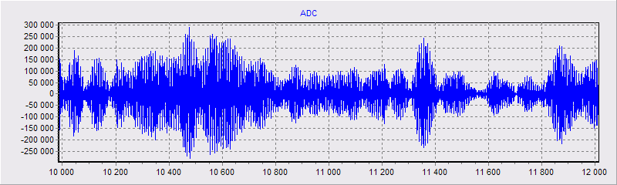
Рис. 12. Реверберация
Этап 1. Сортировка исходного массива данных.
Из исходной последовательности возьмем положительные значения, отсортируем и найдем все локальные максимумы (на рис. 13 обозначены треугольниками направленными вверх). На этом этапе их количество велико, но ими охвачены наиболее характерные амплитудные признаки.
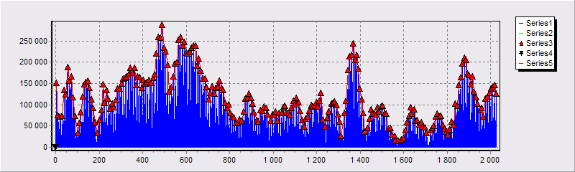
Рис. 13. Локальные максимумы
Этап 2. Среди найденных максимумов повторно производится поиск экстремумов с помощью сортировки, предварительно перенумеровываются индексы в новую непрерывную последовательность.
На рис. 14 представлена новая последовательность и отмечены экстремумы. Максимумы обозначены треугольниками, направленными вверх, а минимумы – вниз.
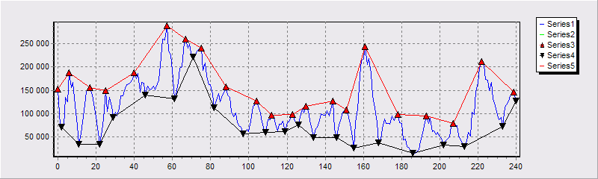
Рис. 14. Экстремумы результирующей последовательности
В соответствии с алгоритмом идентификации экстремальных признаков реверберации в последовательности обнаружено 24 случая, удовлетворяющих условию монотонности перехода. Признак изрезанности равен 0,395; ОРП равен 9,5. Соответствие числовых значений данных признаков с одной стороны реверберации, с другой – полезному сигналу обсуждается непосредственно ниже при обсуждении численного и программного эксперимента.
Результат работы программы:
m_dmax/mean_v=0,395864402061542, triang_cnt=24, sorp=9,50074564947701;
С целью сравнения рассмотрим случай полезного сигнала, исходный массив представлен на рис. 15, он соответствует участку сигнала, представленного на рис. 3, и подадим его на вход той же программы.
Выделим участок (строб обработки), соответствующий зоне реверберации
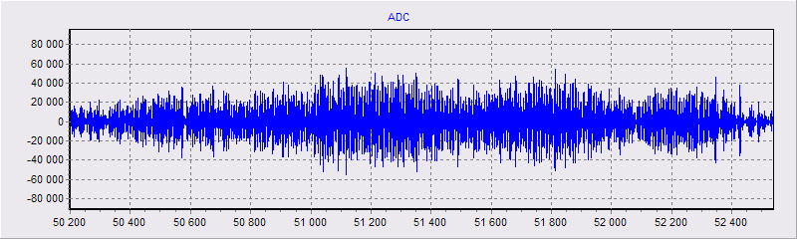
Рис. 15. Полезный сигнал
Этап 1. Сортировка исходного массива данных.
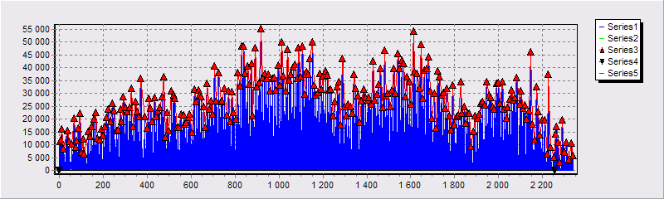
Рис. 16. Локальные максимумы
Этап 2. Среди найденных максимумов повторно производится поиск экстремумов с помощью сортировки, с предварительной перенумерацией индексов в новую непрерывную последовательность.
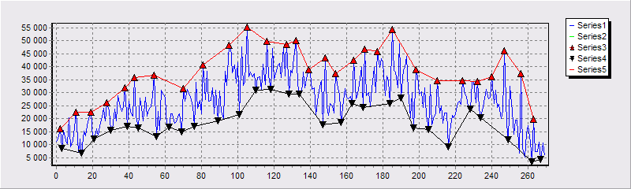
Рис. 17. Экстремумы результирующей последовательности
В соответствии с алгоритмом идентификации экстремальных признаков реверберации в последовательности обнаружено четыре случая, удовлетворяющих условию монотонности перехода. Признак изрезанности равен 0,198; ОРП равен 0,79.
Результат работы программы:
m_dmax/mean_v=0,198934396151725, triang_cnt=4, sorp=0,795737584606902;

7. Численный и программный эксперимент
В таблице 1 приведены результаты расчета ОСП в соответствии с (1) и ОРП в соответствии с (3) для 36 выборок, 18 из них принадлежит реверберации и еще 18 полезному сигналу.
Таблица 1
N | Класс | Файл | Начальный номер | ОСП | ОРП
0 | Реверберация | d0_34_42.dat | 10000 | 37,20 | 9,91
1 | Реверберация | d0_34_42.dat | 12000 | 1,58 | 9,92
2 | Реверберация | d0_34_42.dat | 14000 | 18,30 | 9,78
3 | П.Сигнал | d0_34_42.dat | 50100 | 7,25 | 0,36
4 | П.Сигнал | d0_34_42.dat | 50200 | 8,65 | 0,50
5 | П.Сигнал | d0_34_42.dat | 50300 | 10,30 | 0,68
6 | Реверберация | d0_35_26.dat | 10000 | 22,20 | 11,30
7 | Реверберация | d0_35_26.dat | 12000 | 4,56 | 9,34
8 | Реверберация | d0_35_26.dat | 14000 | 5,76 | 5,47
9 | П.Сигнал | d0_35_26.dat | 50900 | 7,99 | 0,52
10 | П.Сигнал | d0_35_26.dat | 51000 | 6,97 | 0,75
11 | П.Сигнал | d0_35_26.dat | 51100 | 9,25 | 0,77
12 | Реверберация | dl_34_42.dat | 10000 | 15,50 | 10,90
13 | Реверберация | dl_34_42.dat | 12000 | 22,20 | 5,11
14 | Реверберация | dl_34_42.dat | 14000 | 17,80 | 5,89
15 | П.Сигнал | dl_34_42.dat | 50300 | 11,00 | 0,24
16 | П.Сигнал | dl_34_42.dat | 50400 | 11,60 | 0,25
17 | П.Сигнал | dl_34_42.dat | 50500 | 11,60 | 0,26
18 | Реверберация | dl_35_26.dat | 10000 | 22,80 | 9,60
19 | Реверберация | dl_35_26.dat | 12000 | 33,20 | 8,12
20 | Реверберация | dl_35_26.dat | 14000 | 21,80 | 5,77
21 | П.Сигнал | dl_35_26.dat | 50800 | 9,60 | 0,31
22 | П.Сигнал | dl_35_26.dat | 50900 | 8,72 | 0,31
23 | П.Сигнал | dl_35_26.dat | 51000 | 9,77 | 0,58
24 | Реверберация | dr_34_42.dat | 10000 | 28,30 | 11,80
25 | Реверберация | dr_34_42.dat | 12000 | 2,01 | 9,09
26 | Реверберация | dr_34_42.dat | 14000 | 0,31 | 11,50
27 | П.Сигнал | dr_34_42.dat | 50400 | 8,00 | 0,45
28 | П.Сигнал | dr_34_42.dat | 50500 | 7,23 | 0,53
29 | П.Сигнал | dr_34_42.dat | 50600 | 8,14 | 0,55
30 | Реверберация | dr_35_26.dat | 10000 | 22,20 | 11,30
31 | Реверберация | dr_35_26.dat | 12000 | 4,56 | 9,34
32 | Реверберация | dr_35_26.dat | 14000 | 5,76 | 5,47
33 | П.Сигнал | dr_35_26.dat | 50900 | 7,99 | 0,52
34 | П.Сигнал | dr_35_26.dat | 51000 | 6,97 | 0,75
35 | П.Сигнал | dr_35_26.dat | 51100 | 9,25 | 0,77

Значения ОСП, вычисленное с помощью преобразования Фурье, лежат в диапазоне от 1,58 до 37,2 для реверберации и от 7,23 до 11,60 для полезного сигнала. Значения ОРП, вычисленное с помощью алгоритма приведенного в 6.2, лежат в диапазоне от 5,11 до 11,80 для реверберации и от 0,24 до 0,77 для полезного сигнала, диапазоны значений ОРП для реверберации и полезного сигнала не перекрываются и существенно различаются между собой.

Выводы
Предложен метод построения и программной идентификации экстремальных признаков реверберации. Метод отличается от известных [1, 2, 7] по построению на основе сортировки. Проведен численный эксперимент по реальным данным гидроакустической локации, показана возможность получения информационных признаков, в том числе в случае их слабой выраженности при спектральном анализе на основе преобразования Фурье. Метод может быть включен в состав комплексной классификации сигналов гидроакустической локации.

СПИСОК ЛИТЕРАТУРЫ

- Оппенгейм А.В., Шафер Р.В. Цифровая обработка сигналов: Пер. с англ. / Под ред. С. Я. Шаца. – М.: Связь, 1979. – 416 с.
- Ширман Я. Д., Манжос В. Н. Теория и техника обработки радиолокационной информации на фоне помех. – М.: Радио и связь, 1981. – 416 с., ил.
- Рабинер Л., Гоулд Б. Теория и применение цифровой обработки сигналов: Перевод с англ. / Под ред. Ю. Н. Александрова. – М.: Мир, 1978. – 848 с.
- Гольденберг Л. М. и др. Цифровая обработка сигналов: Учеб. пособие для вузов. – 2 изд., перераб. и доп. – М.: Радио и связь, 1990.
- Залманзон Л.А. Преобразование Фурье, Уолша, Хаара и их применение в управлении, связи и других областях. – М.: Наука, 1989.
- Ромм Я.Е., Фирсова С.А. Минимизация временной сложности вычисления функций с приложением к цифровой обработке сигналов: Учеб. пособие / в авторской редакции. – Таганрог: Изд-во Таганрог. гос. пед. ин-та, 2008. – 124 с.
- Гоноровский, И.С. Радиотехнические цепи и сигналы [Текст] : учеб.пособие для вузов / И.С.Гоноровский, М.П.Демин. – 5-е изд., перераб. и доп. – М. : Радио и связь, 1994.-480 с.
- Голд,Б. Цифровая обработка сигналов с приложением работы Д.Кайзера «Цифровые фильтры» [Текст] / Б.Голд, Ч.Рэйдер, Д.Кайзер ; пер. с англ. под ред. Трахтмана А.М. – М. : Советское радио, 1973.- 367 с. : ил.-Библиогр.: с. 356-360.
- Рабинер Л. Теория и применение цифровой обработки сигналов [Текст] / Л.Рабинер, Б.Гоулд ;Пер. с англ. А.Л.Зайцева, Э.Г.Назаренко, Н.Н.Тетекина ; под ред Ю.Н.Александрова. – М.: Мир, 1978. – 848 с.
- Гольденберг,Л.М. Цифровые фильтры [Текст] / Л.М.Гольденберг, Ю.П.Левчук,М.Н.Поляк. – М.: Связь, 1974. – 160 с. : ил.- Библиогр.: с.156-158 (52 назв.). – 12.00.
- Айфичер,Э. Цифровая обработка сигналов [Текст] : практический подход / Э.Айфичер,Б. Джервис. – 2-е изд. – М.: Вильямс, 2004.-989 с.
- Кнут Д. Искусство программирования для ЭВМ. Т.З. Сортировка и поиск. – М.: Мир, 1978. – 844 с.
- Пьявченко О.Н., Ромм Я.Е., Сурженко И.Ф. О реализации параллельной полиномиальной аппроксимации в многопроцессорной структуре // АВТ. – 1981. – № 4. – С. 33 – 40.
- Ромм Я.Е. Параллельная сортировка слиянием по матрицам сравнений. I // Кибернетика и системный анализ. – 1994. – № 5. – С. 3 – 23.
- Ромм Я.Е. Параллельная сортировка слиянием по матрицам сравнений. II // Кибернетика и системный анализ. – 1995. – № 4. – С. 13 – 37.
- Я.Е. Ромм, А.И. Дордопуло, В.В. Заярный. Программная локализация нулей многочленов с приложением к идентификации объектов по данным гидроакустической локации; научное издание; Таганрог: Изд-во Таганрог. гос. пед. инс-та, 2005. – 214 с.
- Ромм Я.Е. Метод вычисления нулей и экстремумов функций на основе сортировки с приложением к поиску и распознаванию. I // Кибернетика и системный анализ. – 2001. – № 4. – С. 142 – 159.

